第27回全国聴覚言語障害者福祉研究交流集会in埼玉

自主交流会
「自主交流会」ってなに？？
集会参加者が自主的に集まり情報交換を行う場です。
「活動・運動を共にする全国の仲間と情報交換がしたい」「同じ職種の仲間と仕事の悩みを語りたい」など、交流の機会を希望される方、事務局までお知らせください。
会場の提供をさせていただきます。
例えば、過去には…以下のようなことをやりました。
・聴覚障害者地域活動支援センター
・児童発達支援・放課後等デイサービス
・全国福祉施設聴覚障害職員会
・高齢聴覚障害者の生活を支えるケアマネの会

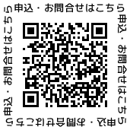
申込締切日 9月30日（土）
FAX：049-276-5315
E-mail: zenchi_27th@donguri.or.jp

交流会を希望される方は、参加申込書とあわせて申込用紙を事務局まで送信してください。
交流会の運営は、発起人の方にお任せいたします。
発起人 | 所属団体・部署等
住所 〒
TEL： FAX：
E－mail：
交流会名
主な内容

